Влияние современных гаджетов на детей дошкольного возраста

Выполнили:
Воспитатель высшей кв.
категории Аненкова ТА.

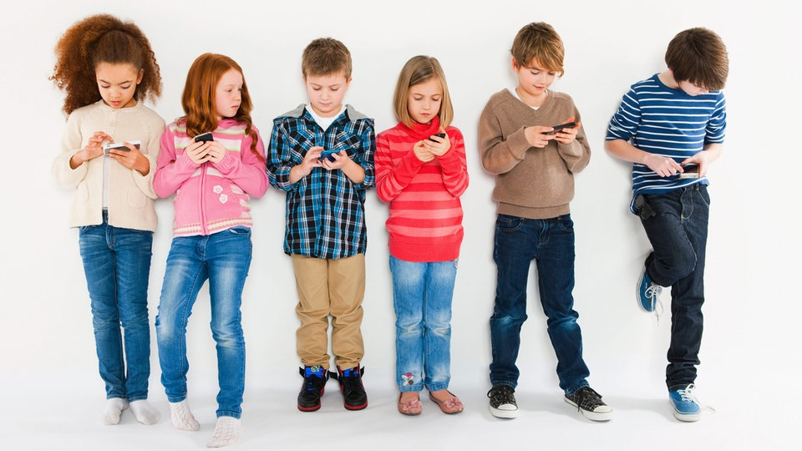
Каждый из нас сталкивался с ситуацией, кода усталый возвращается домой в надежде на отдых, а впереди много домашних хлопот. Вот вроде бы все дела закончены, и можно посвятить немного времени себе, но вас уже ждет ваш малыш, всем своим видом показывая, что ваше общество ему сейчас просто необходимо. И тогда перед вами встает заманчивый вопрос: включить мультфильм, дать свой мобильный с интересной игрой, выкроить 30 минут для того, что бы посмотреть очередную серию любимого сериала, возможность позвонить подруге, или посидеть в одноклассниках.
Многие родители считают, что через современные гаджеты ребенок получает необходимую информацию, для развития и вот электронный экран становится главным «воспитателем» ребенка. Это вполне устраивает не только родителей, но и детей. И в самом деле, ребёнок не пристаёт, ничего не просит, не хулиганит, не подвергается риску, и в то же время получает впечатления, узнаёт что-то новое, приобщается к современной цивилизации.
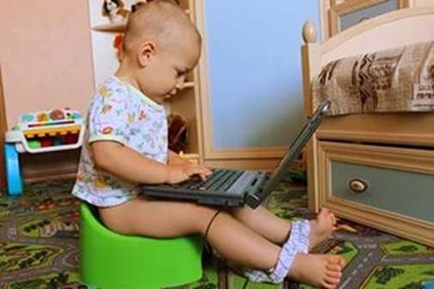
Не стоит забывать, детский возраст – период наиболее интенсивного становления внутреннего мира, построения личности ребенка. Изменить или наверстать упущенное в этот период в дальнейшем практически невозможно. Возраст раннего и дошкольного детства (до 6-7 лет) – период зарождения и формирования наиболее общих фундаментальных способностей человека. Способностей, на которых будет строиться и держаться всё здание личности человека. Именно в этот период ребенок должен освоить основные коммуникативные навыки, в полной мере овладеть речью, умением распознавать и управлять своим поведением, развивать фантазию и творческую активность, развиваться физически.

По данным ЮНЕСКО 93 % современных детей 3-5 лет смотрят на экран 28 часов в неделю, т.е. около 4-х часов в день, что намного превосходит время общения со взрослыми, нарушается связь поколений, возникает непонимание между родителями и детьми, что усугубляется с возрастом ребенка. Дети разучаются доверительно общаться с родителями.
Мы провели анкетирование родителей «Мой ребенок и компьютер», и выяснили что наши дети очень много времени проводят за различными гаджетами.

Страдает коммуникационная сфера личности ребенка, общение со сверстниками становится всё более поверхностным и формальным: детям не о чём разговаривать, нечего обсуждать или спорить. Они предпочитают нажать кнопку и ждать новых готовых развлечений. Собственная самостоятельная, содержательная активность не только блокируется, но не развивается, и даже не возникает, не появляется. Очень печально наблюдать такого ребенка, уже в средней группе он не может наладить контакта со сверстниками: он сидит отгородившись от шумных игр и ждет времени когда его заберут домой, где он с головой уйдет в мир электронной игры, где ему все понятно.
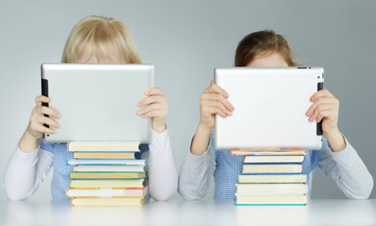
В последние годы и родители и педагоги всё больше жалуются на задержки речевого развития: дети позже начинают говорить, мало и плохо разговаривают, их речь бедна и примитивна. Однако, внешняя разговорная речь – это лишь вершина айсберга, за которой скрывается огромная глыба внутренней речи. Ведь речь – это не только средство общения, но и средство мышления, воображения, овладения своим поведением, это средство осознания своих переживаний, своего поведения, и сознания себя в целом. Во внутренней речи совершается не только мышление, но и воображение, и переживание, и любое представление, словом всё, что составляет внутренний мир человека, его душевную жизнь. Именно диалог с собой даёт ту внутреннюю форму, которая может удерживать любое содержание, которая даёт устойчивость и независимость человеку. Если же эта форма не сложилась, если внутренней речи (а значит и внутренней жизни) нет, человек остаётся крайне неустойчивым и зависимым от внешних воздействий. Он просто не в состоянии удерживать какое-либо содержание или стремиться к какой-то цели. В результате – внутренняя пустота, которую нужно постоянно пополнять извне.
Еще одна проблема, о которой говорят психологи неспособность детей к самоуглублению, к концентрации на каком-либо занятии, отсутствие заинтересованности делом. Данные симптомы были обобщены в картину новой болезни «дефицит концентрации». Этот вид заболевания особенно ярко проявляется в обучении и характеризуется гиперактивностью, ситуативностью поведения, повышенной рассеянностью. Такие дети не задерживаются на каких-либо занятиях, быстро отвлекаются, переключаются, лихорадочно стремятся к смене впечатлений, однако многообразные впечатления они воспринимают поверхностно и отрывочно, не анализируя и не связывая между собой. По данным исследования Института педагогики и экологии медиасредств (Штутгарт, Германия) – это непосредственно связано с экранным воздействием. Им необходима постоянная внешняя стимуляция, которую они привыкли получать с экрана.

Но, пожалуй, самое явное свидетельство нарастания этой внутренней пустоты – повышение детской жестокости и агрессивности. Конечно, мальчишки дрались всегда, но в последнее время изменилось качество детской агрессивности. Раньше, при выяснении отношений на школьном дворе, драка заканчивалась, как только противник оказывался лежащим на земле, т. е. побеждённым. Этого было достаточно, чтобы чувствовать себя победителем. В наше время победитель с удовольствием бьёт лежащего ногами, потеряв всякое чувство меры. Сопереживание, жалость, помощь слабому встречаются всё реже. Жестокость и насилие становится чем-то обыденным и привычным, стирается ощущение порога дозволенности. При этом дети не отдают себе отчёта в собственных действиях и не предвидят их последствий.
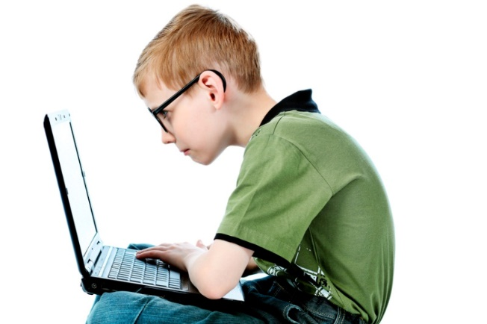
Но неужели всему виной экран и компьютер? Да, если речь идёт о маленьком ребёнке, не готовом адекватно воспринимать информацию с экрана. Когда домашний экран поглощает силы и внимание малыша, когда планшет подменяет для маленького ребёнка игру, активные действия и общение с близкими взрослыми, он, безусловно, оказывает мощное формирующее, вернее деформирующее влияние на становление психики и личности растущего человека. Последствия и масштабы этого влияния могут сказаться значительно позже в самых неожиданных областях.
Действительно современные дети с раннего возраста могут пользоваться современными устройствами наравне со взрослыми, и это не случайно ведь дети учатся подражая нам. Задумаемся, какой пример для подражания перед глазами наших детей!
Таким образом, проблема взаимодействия детей с современными гаджетами - это очень актуальный вопрос на современном этапе.
Сказанное выше не призывает исключить телевизор и компьютер из жизни детей. Вовсе нет. Это невозможно и бессмысленно, современные технологии вошли в нашу жизнь и задача родителей подготовить детей к использованию достижений 21 века.
И необходимо четко понимать, что в раннем и дошкольном детстве, когда внутренняя жизнь ребёнка только складывается, экран несёт в себе серьёзную опасность.
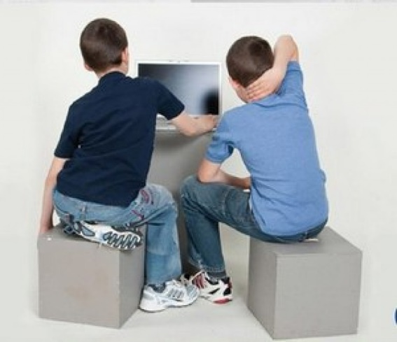
Просмотр мультиков для маленьких детей должен быть строго дозирован. При этом родители должны помогать детям осмысливать происходящие на экране события и сопереживать героям фильма.
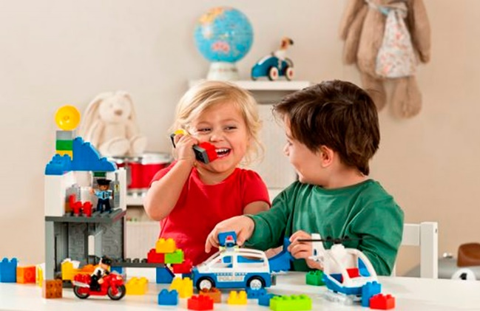
Компьютерные игры можно вводить только после того, как ребёнок уже освоил традиционные виды детской деятельности – рисование, конструирование, восприятие и сочинение сказок. И главное – когда он научится самостоятельно играть в обычные детские игры (принимать роли взрослых, придумывать воображаемые ситуации, строить сюжет игры и пр.)
Любая позитивная информация принесет малышу новые знания и пользу. Сегодня можно скачать массу развивающих игр по изучению букв, животных, форм, цветов и пр.
Предоставлять свободный доступ к информационной технике можно только за пределами дошкольного возраста (после 6-7-лет), когда дети уже готовы к её использованию по назначению, когда экран будет для них именно средством получения нужной информации, а не властным хозяином над их душами и не их главным воспитателем.
Необходимо помнить, о том что родители - главные воспитатели ребенка, и то, каким он вырастет, зависит от них. Если проводить вместе свободное время, играть, заниматься творчеством, развивать силу и ловкость ребенка, тогда самые сильные эмоции он будет получать от общения с родителями, а гаджеты будут лишь их помощниками.
И напоследок, вот некоторые рекомендации, которые необходимо учитывать родителям при выборе и дальнейшем использовании компьютерных игр для ребенка:
• предлагайте ребенку только те игры, которые подходят ему по возрасту, ведь у каждой из них есть определенное возрастное ограничение;
• перед тем, как предложить ребенку приступить к купленной новинке, сами просмотрите задания, оцените их пользу для вашего ребенка;
• участвуйте в игровом процессе для контроля и личностного общения;
• помогайте ребенку справляться со сложными заданиями;
•соблюдайте режим: играть ребенок должен не больше 30 минут в день.

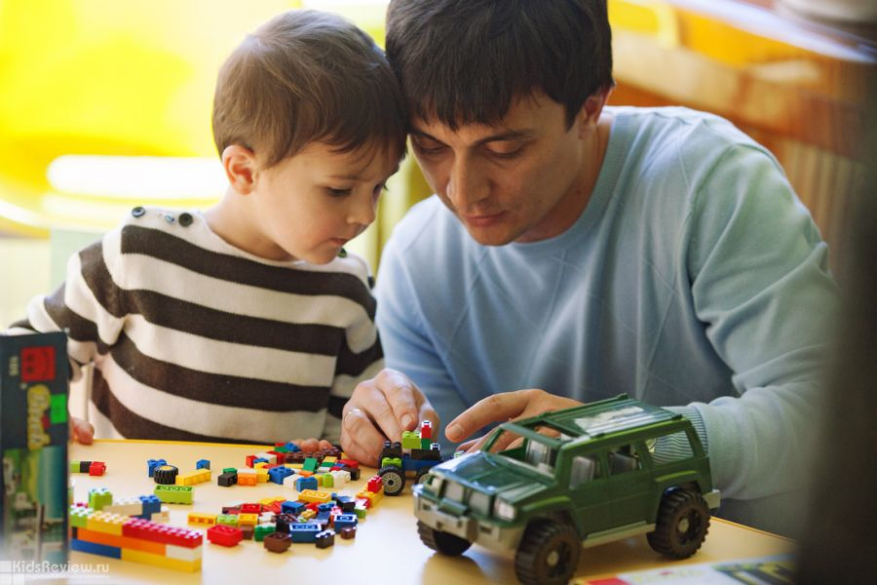

Анкета для родителей "Мой ребенок и компьютер"
Уважаемые родители, просим вас принять участие в анкетировании.
Подчеркните один из предложенных вариантов ответа или запишите свой вариант.
1.Умеет ли ваш ребенок пользоваться компьютером? ДА НЕТ
2.Сколько времени ваш ребенок проводит за компьютером в день?
_________________________________________________________________
3.Как ваш ребенок проводит время за компьютером?
Варианты ответов: играет в игры, смотрит мультфильмы или фильмы, другое
(запишите, что именно) ___________________________________________________________________
4.Вы довольны, что ваш ребенок так увлечен компьютером? ДА НЕТ
5.У вас есть беспокойство по поводу пользования ребенком компьютера?
_________________________________________________________________
_________________________________________________________________
6.Что такое информационная безопасность ребенка, по вашему мнению?
_________________________________________________________________
_________________________________________________________________
7.Какие меры по информационной безопасности вашего ребенка вы предпринимаете?
_________________________________________________________________
_________________________________________________________________
8.Какие черты характера появились у ребенка после начала использования компьютера?
_________________________________________________________________
_________________________________________________________________
9.Сколько времени вы сами проводите за компьютером?

Анкета для родителей «Взаимодействие детского сада и семьи»
Уважаемые родители! Предлагаем Вам ответить на несколько вопросов, касающихся взаимодействия детского сада и семьи.
1. Часто ли Вы бываете в детском саду?
а) каждый день
б) довольно часто
в) время от времени
2. Информацию о детском саде Вы получаете:
а) со слов других родителей
б) от воспитателей
в) не получаю
г) через сайт детского сада
3. Интересуетесь ли Вы успехами своего ребенка в детском саду?
а) да
б) довольно часто
в) очень редко
г) нет
4. Знаете ли Вы, какие занятия проводятся с Вашим ребенком?
а) да
б) нет (почему) ___
5. Удовлетворены ли Вы знаниями, которые получает Ваш ребенок?
а) да
б) частично (почему) ___
в) нет (почему) ___
6. Обращаете ли Вы внимание на информационный уголок, висящий в группе:
а) всегда
б) иногда
в) никогда.

7. Какие из предложенных форма работы с родителями Вам интересны:
а) тематические собрания (педагоги рассказывают о вопросах воспитания и развития детей);
б) организационное собрание (вопросы, касающиеся подготовки к празднику, общие вопросы т. п.);
в) индивидуальное консультирование по вопросам воспитания и развития Вашего ребенка;
г) открытое занятие для родителей, на которых Вы бы могли увидеть успехи и проблемы Вашего ребенка;
д) совместные развлечения (праздники) для детей и родителей;
е) участие родителей в праздниках.
9. От чего зависит Ваше участие / не участие в жизни ДОУ:
а) от наличия свободного времени;
б) от тематики встреч;
в) от собственных интересов / затруднений;
10. С какими вопросами Вы чаще всего обращаетесь к воспитателю:
а) выяснить какое-либо недоразумение (обида ребенка, беспорядок в его шкафчике, поломка игрушки и др.);
б) аппетит, сон ребенка в детском саду;
в) настроение и поведение ребенка в детском саду;
г) успехи ребенка на занятиях;
д) спросить совета по вопросам воспитания ребенка в семье;
е) поделиться своими успехами в воспитании ребенка в семье?
12. Часто ли Вы обращаетесь к воспитателю за советом в воспитании ребенка:
а) часто;
б) иногда;
в) никогда.
13. Ваш ребенок ходит в детский сад:
а) с удовольствием
б) через силу
в) редко с удовольствием
г) со слезами
14. Устраивает ли Вас работа педагогов в группе:
а) устраивает полностью
б) устраивает частично
в) не устраивает (почему) ___
15. По каким проблемам воспитания Вашего ребенка Вы хотели бы получить помощь со стороны воспитателя?
______________________________________________________________________________________________________________________________________________________________________________________________________
16. Ваши пожелания и предложения___________________________________
______________________________________________________________________________________________________________________________________________________________________________________________________

